Handbuch Terminkalender

Projekt für die Spielzeugkiste

Inhaltsangabe

1. Einbindung in die Datenbank

1.1 Import

1.2 SQL

2. Interface

2.1 Home

2.2 Termine anlegen

2.3 Termine suchen

2.4 Termine ansehen

2.5 Termine bearbeiten

2.6 Termine löschen

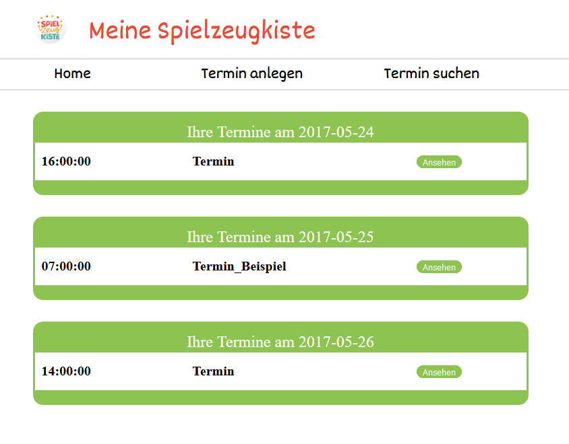

Einbindung in die Datenbank

Hier wird Ihnen ein Beispiel des Importvorganges anhand von PhP-MyAdmin gezeigt.

**1.1 Import**



Bitte gehen Sie auf Ihren Interface der Datenbank auf Import.

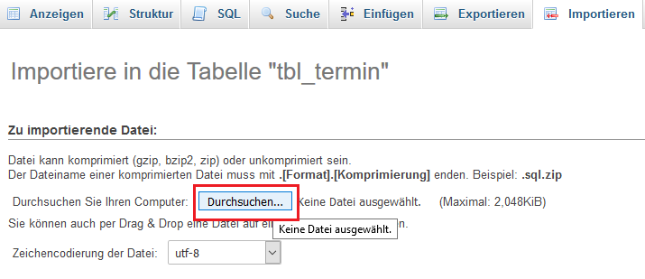

Im darauffolgenden Interface sollten Sie auf Durchsuchen gehen oder Hochladen. Dort suchen Sie im Ordner ‘sql‘ die Datei ‘sp_termin_db.sql‘ und laden diese hoch. Am Ende bestätigen Sie mit ’OK‘, dass Sie diese Dateien importieren wollen.

**1.2 SQL**



Bitte gehen Sie auf Ihren Interface der Datenbank auf SQL.

Suchen Sie in Ihren ’sql‘-Ordner die Datei ‘sql.txt‘. Öffnen Sie diese und kopieren Sie den Inhalt. Fügen Sie Ihre Kopie in das SQL-Interface ein und bestätigen Sie Ihre Änderungen.

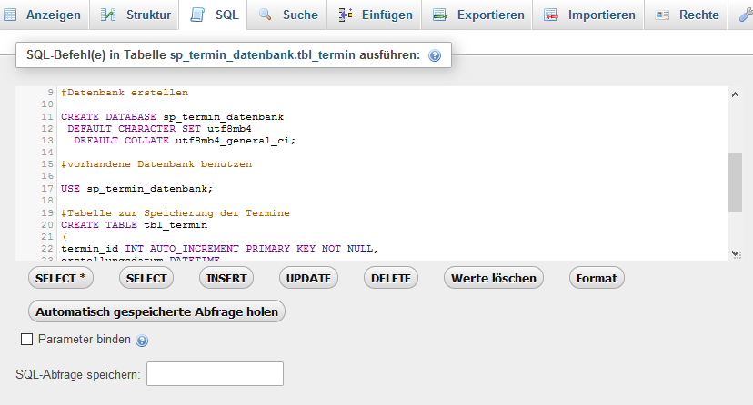

Das Interface des Terminkalenders

Der Terminkalender hat mehrere Funktionen. Sie können Termine eintragen, ändern und löschen. Sobald Sie die Seite aufrufen werden Ihnen Ihre Termine der nächsten 3 Tage angezeigt.

**2.1 Home**



Wie Sie sehen, befindet sich auf Ihrer Startseite die Termine der nächsten 3 Tage. Natürlich wird Ihnen nicht nur ein Termin pro Tag dargestellt, sondern, falls vorhanden, alle, die Sie für die Tage eingetragen haben.

**2.2 Termine anlegen**

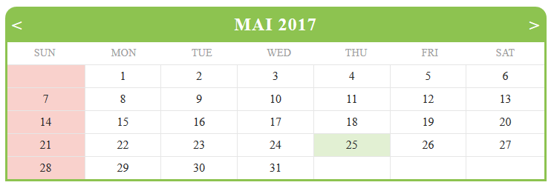

Um einen Termin zu erstellen klicken Sie auf ‘Termin anlegen‘. Es öffnet sich automatisch ein Kalender um Ihnen eine einfache und intuitive Auswahl des Datums zu ermöglichen.

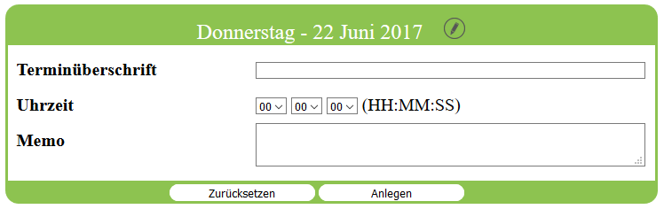

Ihr gewähltes Datum wird automatisch in das Interface geladen und Sie haben die Möglichkeit Ihren Termin eine Überschrift zu geben, eine Uhrzeit auszuwählen und weitere Informationen einzutragen.

Wenn Sie das Datum ändern wollen, klicken Sie bitte auf den Bleistifticon und der Kalender öffnet sich für eine weitere Auswahl.

**2.3 Termine suchen**



Wenn Sie Ihre Termine einsehen wollen, können Sie dies über den Punkt ‘Termin suchen‘ bewerkstelligen. Hier können Sie aus den nächsten 5 Jahren wählen. Nachdem Sie mit ‘Suchen‘ Ihre Anfrage bestätigen werden Ihnen alle Termine des Jahres angezeigt. Diese werden nach Monaten geordnet.



Sie können in diesem Beispiel sehen, wie Ihnen Monate angezeigt werden, in denen Sie Termine haben. Über den Pfeil können Sie zwischen Termine anzeigen und verbergen wechseln.

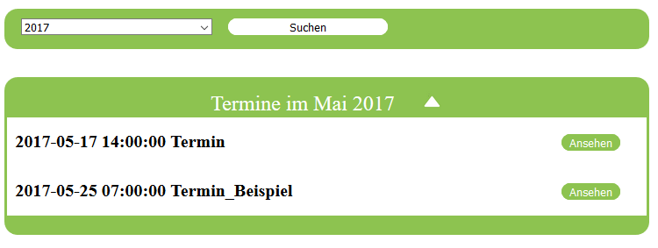

**2.4 Termine ansehen**

Wie Sie auf einigen Beispielen gesehen haben wird Ihnen in den Übersichten immer nur ein Auszug Ihrer Termine gezeigt. Wenn Sie auf ‘Ansehen‘ klicken kommen Sie auf eine umfangreichere Darstellung.

Hier können Sie auswählen, ob Sie die Termine bearbeiten oder löschen wollen.



**2.5 Termine bearbeiten**

Die Bearbeitungsmaske gleicht im technischen dem Interface von ‘Termin anlegen‘. Sie haben die Möglichkeit das Datum zu ändern, die Überschrift, Uhrzeit und Ihre Texte.

**2.5 Termine löschen**

Sie können auch Ihre Termine löschen. Wenn Sie dies auswählen werden Sie jedoch noch einmal nachgefragt, ob Sie die Termine unwiderruflich löschen wollen.

